**PANEL 1**

### Problemáticas del Consumo,

Paradigma Socio Comunitario y Organización Pastoral

1º Encuentro Pastoral Orinita de Adicciones

San Pio X -Claypole

# 1- Problemáticas del Consumo

**Adicciones**

* (“sin habla, lo no dicho, lo que no se dice)
* Criterio de Enfermedad (OMS) “…conjunto de signos y síntomas…enfermedad

progresiva y fatal…”

* + Abordaje Clínico
* Sustancias/Drogas (legales o ilegales)
  + Conciencia de enfermedad

**Problemáticas del Consumo**

* Aspectos históricos, económicos, sociales, políticos y culturales.
* **Análisis Critico** de **matrices de pensamiento** relacionadas al/los consumo/s (Sentido Común - hegemonía de las Comunicaciones, etc.)
* Análisis de ***representaciones*** sobre lxs sujetos, los objetos de consumo(sea droga –legal o ilegal- o no) y el contexto social.
* Se centra en la **PERSONA**, en sus **PROCESOS VITALES**, su

***historicidad*** (tiempo y espacio determinado)

* Problemática Social Compleja (multicausalidad)
* Abordaje **SOCIAL-COMUNITARIO**
* Criterio de co-responsabilidad

# Paradigma Socio-Comunitario

* Propone la búsqueda de respuestas a las diferentes **problemáticas sociales complejas** en pos de la recuperación de los **lazos sociales** y la **organización comunitaria.** *“A problemas*

*complejos, respuestas complejas”*

* Inclusión Social
* Articulación con diferentes actores de la comunidad.
* Trabajo en Red
* **Proyectos de vida**

### ¿Quiénes pueden/deben participar?

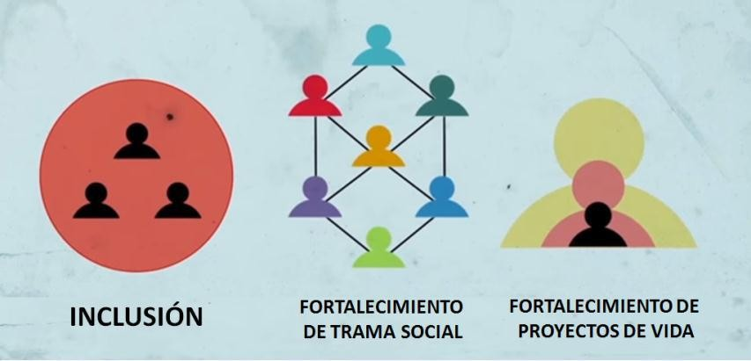

**Acompañar Involucrar (se)**

**Primerear**

**Festejar**



## Iglesia en Salida

“...27. Sueño con una opción misionera capaz de

transformarlo TODO, para que las costumbres, los estilos, los horarios, el lenguaje y toda estructura eclesial se convierta en un cauce adecuado para la evangelización del mundo actual mas que para la auto-preservación. La reforma de las estructuras exige la conversión pastoral…” ( Evangelii Gaudium- Cap I)







